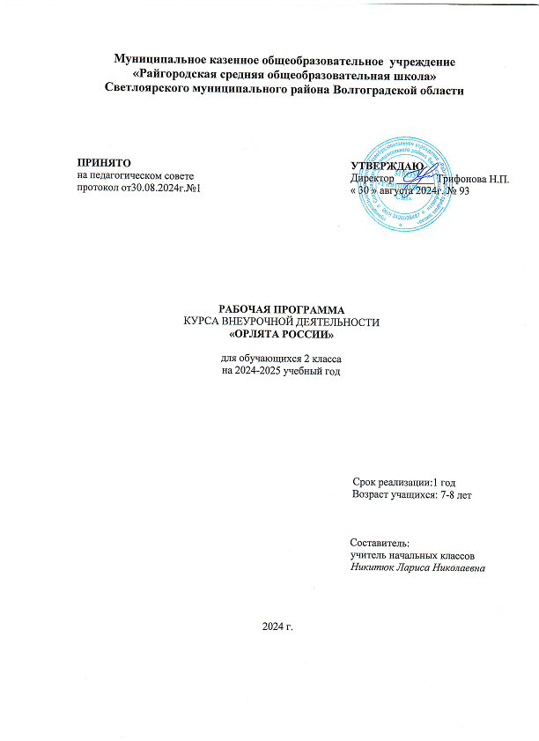

**ПОЯСНИТЕЛЬНАЯ ЗАПИСКА**

Рабочая программа курса внеурочной деятельности «Орлята России» разработана в соответствии:

- Федеральным законом от 29.12.2012 № 273 «Об образовании в Российской Федерации»;

- Приказа Минпросвещения от 31.05.2021 № 286 «Об утверждении федерального государственного образовательного стандарта начального общего образования»;

- Методических рекомендаций по использованию и включению в содержание процесса обучения и воспитания государственных символов Российской Федерации, направленных письмом Минпросвещения от 15.04.2022 № СК-295/06;

- Методических рекомендаций по уточнению понятия и содержания внеурочной деятельности в рамках реализации основных общеобразовательных программ, в том числе в части проектной деятельности, направленных письмом Минобрнауки от 18.08.2017 № 09-1672;

- Стратегии развития воспитания в Российской Федерации на период до 2025 года, утвержденной распоряжением Правительства от 29.05.2015 № 996-р; СП 2.4.3648-20;

- основной образовательной программы.

**МЕСТО КУРСА В УЧЕБНОМ ПЛАНЕ**

Общее число часов, отведённых на изучение курса внеурочной деятельности «Орлята России» во 2 классе составляет 35 часов.

**СОДЕРЖАНИЕ КУРСА ВНЕУРОЧНОЙ ДЕЯТЕЛЬНОСТИ**

В основу курса внеурочной деятельности положен системно-деятельностный подход, позволяющий за период освоения ребёнком образовательных треков (траекторий социально – коммуникационного развития) осуществить качественный переход от «социальной активности» к «социальной позиции» и «гражданской идентичности». Важно, что в названии программы заключён сущностный нравственный идеал «Орлёнок России».

Структура построения курса предлагает богатые возможности для проявления творческой энергии каждого ребёнка, для развития его инициативы, для формирования активной позиции юных граждан страны. В структуре заложено понимание особенностей психологического развития младшего школьника и условия для формирования самостоятельной личности будущего подростка. Учтено соотнесение построения учебных четвертей и распределение нагрузки в них. Цикличность курса, где даётся возможность вернуться к ранее пройденным трекам, позволяет ребёнку, опираясь на полученный опыт, проанализировать свои действия, сделать вывод и попробовать применить этот опыт в своей жизни.

Курс внеурочной деятельности представляет комплекс из 9-и занятий по 7-ми трекам.

**1.** Трек «Орлёнок – Лидер»

Ценности, значимые качества трека: дружба, команда.

В процессе реализации данного трека дети приобретают опыт совместной деятельности, что является необходимым в начале учебного года. Педагог может увидеть уровень сплочённости классного коллектива, сформировать детские микрогруппы для приобретения и осуществления опыта совместной деятельности и чередования творческих поручений.

2. Трек «Орлёнок – Эрудит»

Ценности, значимые качества трека: познание.

Трек «Орлёнок – Эрудит» занимает первый месяц второй четверти, которая отличается наличием различных олимпиад, интеллектуальных конкурсов, конференций и т.п.

– в этот период дети знакомятся с разными способами получения информации, что необходимо для их успешной деятельности, в том числе познавательной. Именно в этот период учебного года у детей отмечается высокая мотивация и интерес к учёбе.

3. Трек «Орлёнок – Мастер»

Ценности, значимые качества трека: познание

В рамках данного трека дети знакомятся с пониманием того, что можно быть мастерами в разных сферах деятельности, в разных профессиях. Сроки реализации трека

«Орлёнок-Мастер» поделены на два временных промежутка: во время первой части трека дети готовят новогодний спектакль, концерт или представление, вторая часть трека определена для знакомства с лучшими мастерами своего дела.

4. Трек «Орлёнок – Доброволец»

Ценности, значимые качества трека: милосердие, доброта, забота.

Тематика данного трека актуальна круглый год. Проведение трека в данный временной период можно рассматривать, как эмоциональный пик всей Программы. Это создаст и поддержит общее настроение добра, взаимопонимания, удовлетворённости не только в рамках трека, но и в обычной жизнедеятельности детей. Учитель может обращаться

к имеющемуся социальному опыту детей в любое время учебного года.

5. Трек «Орлёнок – Спортсмен»

Ценности, значимые качества трека: здоровый образ жизни.

Время для реализации этого трека обусловлено необходимостью усилить двигательную активность детей, так как к середине учебного года накапливается определённая физическая и эмоциональная усталость от учебной нагрузки. Дополнительные физкультурно-оздоровительные мероприятия в том числе позволят снизить заболеваемость детей, что актуально в зимний период.

6. Трек «Орлёнок – Эколог»

Ценности, значимые качества трека: природа, Родина.

Погодные условия в момент реализации трека «Орлёнок – Эколог» позволяют проводить мероприятия за пределами здания школы с выходом на природу. Есть возможность использования природных материалов при изготовлении поделок, проведения акций с

посадками деревьев, уборке мусора в рамках экологического субботника.

7. Трек «Орлёнок – Хранитель исторической памяти»

Ценности, значимые качества трека: семья, Родина.

Данный трек является логическим завершением годового цикла Программы. В рамках трека происходит ценностно-ориентированная деятельность по осмыслению личностного отношения к семье, Родине, к своему окружению и к себе лично. Ребёнок должен открыть для себя и принять значимость сохранения традиций, истории и культуры своего родного края.

Основная смысловая нагрузка трека:

Я – хранитель традиций своей семьи.

Мы (класс) – хранители своих достижений.

Я/Мы – хранители исторической памяти своей страны.

**Планируемые результаты освоения курса внеурочной деятельности**

Целевые ориентиры результатов участия и освоения младшими школьниками содержания учебно-методическогокомплексапрограммы«ОрлятаРоссии»определенывсоответствиис ФГОС,основныминаправлениямивоспитания,зафиксированнымивПримернойрабочей программе воспитания и основываются на российских базовых национальных ценностях:

**Личностные результаты:**

- формирование основы российской гражданской идентичности, чувство гордостизасвоюРодину, российский народ и историю России;

- формировать гуманистическиеи демократическиеценностныеориентации,

-овладевать начальныминавыкамиадаптациивдинамичноизменяющемсяи развивающемся мире;

--развитие самостоятельности, личнойответственностизасвоипоступкинаосновепредставленийо нравственныхнормах;

- формировать навыки сотрудничествасовзрослыми и сверстниками в разных социальных ситуациях;

- формировать безопасный,здоровый образ жизни ;

-мотивацииктворческомутруду,работенарезультат,бережному отношениюк материальными духовным ценностям;

-формироватьэстетическиепотребности, ценности и чувства.

**Метапредметные результаты.**

**Коммуникативные:**

- владение методами поиска, переработки, хранения и передачиинформации;

умению слушать собеседника и вести диалог;

- умение излагатьсвоемнение и аргументировать свою точку зрения и оценку событий;

- умение договариваться о распределении функций и ролейвсовместнойдеятельности;

- осуществлять взаимный контроль всовместнойдеятельности;умение использоватьречевыесредстваисредстваинформационныхи коммуникационныхтехнологий (далее – ИКТ) для решениякоммуникативныхи познавательных задач ;

-умению определять общую цель и пути ее достижения.

**Познавательные:**

- сравнивать, анализировать, синтезировать, обобщатьи классифицировать объекты, явления породо-видовымпризнакам;

- устанавливать аналогии и причинно-следственныесвязи;

- работатьстаблицами, картами, схемами;

- умению кодировать и декодировать информацию .

**Регулятивные:**

- планировать свою деятельность;

- осуществлять самонаблюдениеисамооценку в процессе деятельности;

- анализировать причинысвоего успеха/неуспеха

**Предметныерезультаты.**

*-* использовать действия с языковыми единицами для решения познавательных, практическихикоммуникативныхзадач;

- самостоятельно выбирать интересующуюлитературу;

-пользоватьсясправочными источникамидляпонимания иполучения дополнительной информации;

-применять математические знания для решенияучебно-познавательных и учебно- практических задач;

- выполнять элементарныеправила экологическойграмотности,нравственногоповедениявмиреприродыилюдей,

-владеть элементарнымспособамизученияприродыиобществ(наблюдению, записи, измерению,опыту,сравнению,классификациии др.,сполучениеминформацииизсемейныхархивов,отокружающих людей,воткрытом информационном пространстве) ;

- устанавливатьивыявлятьпричинно-следственныесвязивокружающеммире;

- практическимумениями навыкамвразличныхвидаххудожественной деятельности,атакжевспецифическихформах художественной деятельности, базирующихсянаИКТ(цифроваяфотография, видеозапись,элементымультипликацииипр.);

- использовать приобретенныезнанияиумениядлятворческого решения несложных творческих, технологическихиорганизационныхзадач.

**Формы организации и виды деятельности:**

- игровая, фронтальная, групповая, индивидуальная;

- лекции, беседы, КВНы, экскурсии, походы, театрализованные представления;

- анализ и просмотр презентаций, видеофильмов, мультиуроков.

**тематическое планирование**

|  |  |  |  |
| --- | --- | --- | --- |
| №  п\п | Тема раздела | Кол-во часов | Электронные(цифровые)образовательныересурсы |
|  | Старт программы | 4 ч | https://orlyatarussia.ru/ |
|  | Орлёнок – Лидер | 4 ч | https://orlyatarussia.ru/library |
|  | Орлёнок – Эрудит | 4 ч | https://orlyatarussia.ru/library |
|  | Орлёнок – Мастер | 4 ч | https://orlyatarussia.ru/library |
|  | Орлёнок – Доброволец | 4 ч | https://orlyatarussia.ru/library |
|  | Орлёнок – Спортсмен | 4 ч | https://orlyatarussia.ru/library |
|  | Орлёнок – Эколог | 4 ч | https://orlyatarussia.ru/library |
|  | Орлёнок – Хранитель исторической памяти | 4 ч | https://orlyatarussia.ru/library |
|  | Подведение итогов | 3 ч | https://orlyatarussia.ru/library |

**КАЛЕНДАРНО-ТЕМАТИЧЕСКОЕ ПЛАНИРОВАНИЕ**

|  |  |  |  |  |
| --- | --- | --- | --- | --- |
| № | Тема | Кол-во  часов | Дата  план. | Дата  факт. |
| **Старт программы – 4 ч** | | |  |  |
|  | Встреча с игрой | 1 |  |  |
|  | Интеллектуально-познавательные игры | 1 |  |  |
|  | Подвижные игры | 1 |  |  |
|  | Вводный «Орлятский урок» | 1 |  |  |
|  | **Орленок-лидер 4 ч** |  |  |  |
|  | Лидер – это… | 1 |  |  |
|  | Я могу быть лидером | 1 |  |  |
|  | Как стать лидером? | 1 |  |  |
|  | Итоги трека «Мы дружный класс! | 1 |  |  |
|  | **Орлёнок – Эрудит – 4 ч** |  |  |  |
|  | Кто такой эрудит? | 1 |  |  |
|  | Развиваемся, играя! | 1 |  |  |
|  | Я – эрудит, а это значит… | 1 |  |  |
|  | Могу быть изобретателем. Итоги трека «На старте новых открытий» | 1 |  |  |
|  | **Орлёнок – Мастер 4 ч** |  |  |  |
|  | Мастер – это… | 1 |  |  |
|  | Мастерами славится Россия | 1 |  |  |
|  | В гости к мастерам | 1 |  |  |
|  | КТД «Классный театр. Подводим итоги. | 1 |  |  |
|  | **Орлёнок – Доброволец – 4 ч.** |  |  |  |
|  | От слова к делу. Спешить на помощь безвозмездно! | 1 |  |  |
|  | С заботой о старших | 1 |  |  |
|  | Добровольцем будь всегда | 1 |  |  |
|  | «Портрет добровольца» - итоги трека | 1 |  |  |
|  | **Орлёнок – Спортсмен – 4 ч.** |  |  |  |
|  | Утро начинай с зарядки – будешь ты всегда в порядке! | 1 |  |  |
|  | Должен быть режим у дня | 1 |  |  |
|  | О спорт, ты – мир! | 1 |  |  |
|  | Спортивная игра «У рекордов наши имена» | 1 |  |  |
|  | **Орлёнок – Эколог – 4 ч** |  |  |  |
|  | ЭКОЛОГиЯ. Мой след на планете | 1 |  |  |
|  | Каким должен быть настоящий эколог? Что должен знать и уметь эколог?Встреча с человеком, которого можно назвать настоящим экологом | 1 |  |  |
|  | Восхищаемся красивым миром | 1 |  |  |
|  | Экология на практике | 1 |  |  |
|  | **Орлёнок – Хранитель исторической памяти – 4 ч** |  |  |  |
|  | Орлёнок – Хранитель исторической памяти | 1 |  |  |
|  | Я храню традиции семьи, а значит и традиции страны. | 1 |  |  |
|  | Кодекс «Орлёнка – Хранителя» | 1 |  |  |
|  | Расскажи мне о России. Итоги трека. | 1 |  |  |
|  | **Подведение итогов – 3 ч** |  |  |  |
|  | Подведение итогов участия в программе в текущем учебном году | 1 |  |  |
|  | Интеллектуально-познавательные игры | 1 |  |  |
|  | Подвижные игры | 1 |  |  |